Федеральное государственное бюджетное образовательное учреждение
высшего образования
«Петербургский государственный университет путей сообщения Императора Александра I»
(ФГБОУ ВО ПГУПС)

Кафедра «Технология металлов»

РАБОЧАЯ ПРОГРАММА
дисциплины
«СИЛОВЫЕ АГРЕАТЫ» (Б1.Б.28)
для направления подготовки 23.03.03
«Эксплуатация транспортно-технологических машин и комплексов»

профиль «Автомобильный сервис»

Форма обучения – очная, заочная

Санкт-Петербург
2016
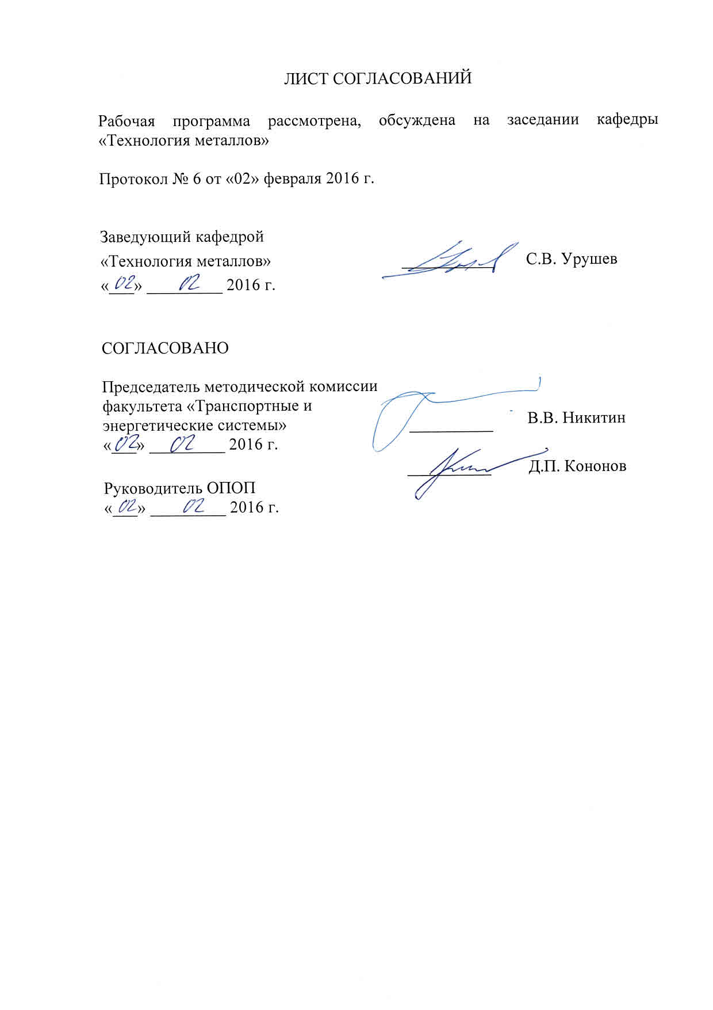
- Цели и задачи дисциплины

Рабочая программа составлена в соответствии с ФГОС ВО, утвержденным «14» декабря 2015 г., приказ № 1470 по направлению 23.03.03 (190600.62) «Эксплуатация транспортно – технологических машин и комплексов» профиля «Автомобильный сервис» по дисциплине «Силовые агрегаты».
Изучения дисциплины «Cиловые агрегаты» имеет целью создание у обучаемого целостного представления о структуре и принципах функционирования энергетической цепи транспортных и технологических машин, конструкции входящих в нее агрегатов, их механизмов и систем.
Для достижения поставленной цели решаются следующие задачи:
- изучение принципов функционирования силовой установки транспортных и технологических машин, влияния параметров входящих в нее агрегатов на характеристики машины;
- изучение конструкции силовых агрегатов транспортных и технологических машин, их основных механизмов и систем;
- изучение принципов управления агрегатами энергетической цепи машины с учетом условий эксплуатации и требуемых режимов работы.

2. Перечень планируемых результатов обучения по дисциплине, соотнесенных с планируемыми результатами освоения основной профессиональной образовательной программы

Планируемыми результатами обучения по дисциплине являются: приобретение знаний, умений, навыков и/или опыта деятельности.
В результате изучения дисциплины обучающийся должен:
ЗНАТЬ
- принципы работы, технические характеристики и основные конструктивные решения узлов и агрегатов транспортных и транспортно - технологических машин и оборудования (ТиТТМО);
- принципиальные компоновочные схемы силовых агрегатов.
УМЕТЬ:
- использовать конструкторскую и технологическую документацию в объеме, достаточном для решения эксплуатационных задач;
ВЛАДЕТЬ:
- навыками организации технической эксплуатации транспортных и транспортно – технологических машин и комплексов.
Приобретенные знания, умения, навыки и/или опыт деятельности, характеризующие формирование компетенций, осваиваемые в данной дисциплине, позволяют решать профессиональные задачи, приведенные в соответствующем перечне по видам профессиональной деятельности в п. 2.4 основной профессиональной образовательной программы (ОПОП).
Изучение дисциплины направлено на формирование следующих профессиональных компетенций (ПК):

расчетно - проектная деятельность:
- готовностью к участию в составе коллектива исполнителей к разработке проектно-конструкторской документации по созданию и модернизации систем и средств эксплуатации транспортных и транспортно - технологических машин и оборудования (ПК-1);
- готовностью к выполнению элементов расчетно - проектировочной работы по созданию и модернизации систем и средств эксплуатации транспортных и транспортно-технологических машин и оборудования (ПК-2);
- способностью разрабатывать техническую документацию и методические материалы, предложения и мероприятия по осуществлению технологических процессов эксплуатации, ремонта и сервисного обслуживания транспортных и транспортно - технологических машин и оборудования, их агрегатов, систем и элементов (ПК-3);
производственно - технологическая деятельность:
- способностью к освоению особенностей обслуживания и ремонта транспортных и транспортно-технологических машин, технического и технологического оборудования и транспортных коммуникаций (ПК-14);
- владением знаниями технических условий и правил рациональной эксплуатации транспортных и транспортно-технологических машин и оборудования, причин и последствий прекращения их работоспособности (ПК-15);
- способностью к освоению технологий и форм организации диагностики, технического обслуживания и ремонта транспортных и транспортно-технологических машин и оборудования (ПК-16);
сервисно - эксплуатационная деятельность:
- способностью использовать в практической деятельности данные оценки технического состояния транспортных и транспортно - технологических машин и оборудования, полученные с применением диагностической аппаратуры и по косвенным признакам (ПК-39).
Область профессиональной деятельности обучающихся, освоивших данную дисциплину, приведена в п. 2.1 ОПОП.
Объекты профессиональной деятельности обучающихся, освоивших данную дисциплину, приведены в п. 2.2 ОПОП.

- Место дисциплины в структуре основной профессиональной образовательной программы

Дисциплина «Силовые агрегаты» (Б1.Б.28) относится к базовой части и является одной из обязательных специальных дисциплин.

- Объём дисциплины и виды учебной работы

Для очной формы обучения

Вид учебной работы | Всего часов | Семестры
Вид учебной работы | Всего часов | V
Контактная работа (по видам учебных занятий)  В том числе:  - лекции  - практические занятия  - лабораторные работы | 36  18  0  18 | 36  18  0  18
Самостоятельная работа (всего) | 36 | 36
Контроль | - | -
Форма контроля знаний | зачёт | зачёт
Общая трудоёмкость: час/зач. ед. | 72/2 | 72/2

Для заочной формы обучения

Вид учебной работы | Всего часов | Курс
Вид учебной работы | Всего часов | IV
Контактная работа (по видам учебных занятий)  В том числе:  - лекции  - практические занятия  - лабораторные работы | 8  4  0  4 | 8  4  0  4
Самостоятельная работа (всего) | 60 | 60
Контроль | 4 | 4
Форма контроля знаний | Зачёт, КЛР | Зачёт, КЛР
Общая трудоёмкость: час/зач. ед. | 72/2 | 72/2

5 Содержание и структура дисциплины

5.1 Содержание разделов дисциплины

№ п/п | Наименование раздела  дисциплины | Содержание раздела

1 | 2 | 3
1 | Принципы работы поршневых двигателей внутреннего сгорания. | Основные определения и классификация тепловых двигателей. Рабочий процесс и диаграмма фаз газораспределения 2-х и 4-х тактного дизельного двигателя. Рабочий процесс и диаграмма фаз газораспределения 2-х и 4-х тактного бензинового двигателя. Индикаторные диаграммы рабочего процесса двигателя. Достоинства и недостатки дизельных и бензиновых двигателей.
1 | 2 | 3
2 | Основные свойства углеводородных топлив. | Основные физико – химические свойства углеводородных топлив, их влияние на надежность, экономические и экологические показатели двигателей. Действующие нормативные документы, определяющие свойства дизельного топлива и бензина.
3 | Сжигание углеводородных топлив. | Определение количества воздуха, необходимого для сжигания цикловой подачи топлива. Продукты полного и неполного сгорания топливовоздушной смеси. Стехиометрическое соотношение топлива. Коэффициент избытка воздуха в цилиндре, его оптимальное значение для дизельных и бензиновых двигателей. Суммарный коэффициент избытка воздуха, коэффициент продувки. Особенности процесса горения топливовоздушной смеси при разных способах воспламенения.
4 | Основные показатели двигателей внутреннего сгорания. | Механические потери и механический к.п.д. двигателя. Индикаторные и эффективные показатели. Основные факторы, влияющие на экономичность и надежность двигателей.
5 | Конструкция механизмов двигателей внутреннего сгорания. | Основные требования к механизму газораспределения. Варианты компоновки механизма газораспределения. Конструкция элементов механизма распределения двигателей разных типов.  Основные требования и варианты конструкции цилиндропоршневой группы. Головки и крышки цилиндров двигателей. Варианты конструкции поршней, назначение и конструкция поршневых колец.  Кривошипно – шатунный механизм. Варианты кинематических схем кривошипно – шатунного механизма, конструкция шатунных и коренных подщипников коленчатого вала.
6 | Конструкция систем двигателей внутреннего сгорания. | Система охлаждения двигателей. Варианты конструкции, виды охлаждающих жидкостей. Способы регулирования температуры теплоносителя.  Назначение и основные требования, предъявляемые к масляной системе двигателя. Влияние состояния масла на надежность и экономичность двигателей.  Система воздухоснабжения и отвода выпускных газов двигателей внутреннего сгорания. Наддув двигателей. Назначение и варианты конструкции систем наддува.

5.2 Разделы дисциплины и виды занятий

Для очной формы обучения

№ п/п | Наименование раздела дисциплины | Л | ПЗ | ЛР | СРС

1 | 2 | 3 | 4 | 5 | 6
1. | Принципы работы поршневых двигателей внутреннего сгорания. | 6 |  | 4 | 6
2. | Основные свойства углеводородных топлив. | 2 |  |  | 2
3. | Сжигание углеводородных топлив. | 2 |  |  | 2
4. | Основные показатели двигателей внутреннего сгорания | 2 |  |  | 4
5. | Конструкция механизмов двигателей внутреннего сгорания. | 2 |  | 4 | 6
6. | Конструкция систем двигателей внутреннего сгорания. | 4 |  | 10 | 16
ИТОГО: |  | 18 |  | 18 | 36

Для заочной формы обучения

№ п/п | Наименование раздела дисциплины | Л | ПЗ | ЛР | СРС
1 | 2 | 3 | 4 | 5 | 6
1. | Принципы работы поршневых двигателей внутреннего сгорания. | 2 |  |  | 14
2. | Основные свойства углеводородных топлив. | 1 |  |  | 6
3. | Сжигание углеводородных топлив. | 0,5 |  |  | 8
4. | Основные показатели двигателей внутреннего сгорания | 0,5 |  |  | 8
5. | Конструкция механизмов двигателей внутреннего сгорания. |  |  | 2 | 8
6. | Конструкция систем двигателей внутреннего сгорания. |  |  | 2 | 16
ИТОГО: |  | 4 |  | 4 | 60

- Перечень учебно-методического обеспечения для самостоятельной работы обучающихся по дисциплине

№  п/п | Наименование раздела | Перечень учебно-методического обеспечения

1 | 2 | 3
1 | Принципы работы поршневых двигателей внутреннего сгорания. | - Луканин, В.Н. Двигатели внутреннего сгорания: учебник / В.Н. Луканин, К.А. Морозов, А.С. Хачиян [и др.].– В 3 кн.– Изд. 2-е, перераб. и доп. – Кн. 2: Динамика и конструирование. – М.: Высшая школа, 2007. – 479 с, ил.  - Грехов Л. В. Топливная аппаратура дизелей с электронным управлением: [учебно-практическое пособие для студентов, обучающихся по специальности "Двигатели внутреннего сгорания" и "Автомобили"] / Л. В. Грехов. - М.: Легион-Автодата, 2003. - 176 с: ил.  - Конструирование двигателей внутреннего сгорания: Учебник для студентов высших учебных заведений, обучающихся по специальности "Двигатели внутреннего сгорания" направления подготовки "Энергомашиностроение" / Н. Д. Чайнов, Н. А. Иващенко, А. Н. Краснокутский, Л. Л. Мягков; под. ред. Н. Д. Чайнова. - М.: Машиностроение, 2008. - 496 с., ил.
2 | Основные свойства углеводородных топлив.
3 | Сжигание углеводородных топлив.
4 | Основные показатели двигателей внутреннего сгорания
5 | Конструкция механизмов двигателей внутреннего сгорания.
6 | Конструкция систем двигателей внутреннего сгорания.

- Фонд оценочных средств для проведения текущего контроля успеваемости и промежуточной аттестации обучающихся по дисциплине

Фонд оценочных средств по дисциплине «Силовые агрегаты» является неотъемлемой частью рабочей программы и представлен отдельным документом, рассмотренным на заседании кафедры «Технология металлов» и утвержденным заведующим кафедрой.

8. Перечень основной и дополнительной учебной литературы, нормативно-правовой документации и других изданий, необходимых для освоения дисциплины

8.1 Перечень основной учебной литературы, необходимой для освоения дисциплины:

1. Луканин, В.Н. Двигатели внутреннего сгорания: учебник / В.Н. Луканин, К.А. Морозов, А.С. Хачиян [и др.].– В 3 кн.– Изд. 2-е, перераб. и доп. – Кн. 2: Динамика и конструирование. – М.: Высшая школа, 2011. – 479 с, ил.
2. Грехов Л. В. Топливная аппаратура дизелей с электронным управлением : [учебно-практическое пособие для студентов, обучающихся по специальности "Двигатели внутреннего сгорания" и "Автомобили"] / Л. В. Грехов. - М. : Легион-Автодата, 2012. - 176 с: ил.
3. Конструирование двигателей внутреннего сгорания: Учебник для студентов высших учебных заведений, обучающихся по специальности "Двигатели внутреннего сгорания" направления подготовки "Энергомашиностроение" / Н. Д. Чайнов, Н. А. Иващенко, А. Н. Краснокутский, Л. Л. Мягков; под. ред. Н. Д. Чайнова. - М.: Машиностроение, 2010. - 496 с., ил.

8.2 Перечень дополнительной учебной литературы, необходимой для освоения дисциплины

- Ефимов С.И. и др. Двигатели внутреннего сгорания: Системы поршневых и комбинированных двигателей/С.И.Ефимов, Н.А.Иващенко, В.И.Ивин [и др.]; Под общ. ред. А.С.Орлина, М.Г.Круглова. Учебник для вузов по специальности «Двигатели внутреннего сгорания» - 3-е изд., перераб. и доп. - М.: Машиностроение, 2005. - 456 с.
- Архангельский В.М. Автомобильные двигатели: учебник/ Архангельский В.М., Вихерт М.М. [и др.]. – М.: Машиностроение, 2007. – 591 с., ил.

8.3. Перечень нормативно - правовой документации, необходимой для изучения дисциплины

1. Конституция Российской Федерации.
2. Федеральный закон "Об образовании в Российской Федерации" № 273-ФЗ от 29 декабря 2012 года с изменениями 2015-2016 года.
3. Межгосударственные и национальные стандарты в области автомобильного транспорта и защиты окружающей среды.

8.4 Другие издания, необходимые для освоения дисциплины

При освоении данной дисциплины другие издания не используются.

9. Перечень ресурсов информационно - телекоммуникационной сети "Интернет", необходимых для изучения дисциплины.

1. Личный кабинет обучающегося и электронная информационно-образовательная среда. [Электронный ресурс]. – Режим доступа: http://sdo.pgups.ru/ (для доступа к полнотекстовым документам требуется авторизация).
2.Официальный сайт Министерства образования и науки РФ (http://mon.gov.ru/).
3. Официальный сайт Федеральной службы по надзору в сфере образования и науки (http://obrnadzor.gov.ru).
4. Сайт научно - технической библиотеки Петербургского государственного университета путей сообщения (http://library.pgups.ru/jirbis).

10. Методические указания для обучающихся по освоению дисциплины

Порядок изучения дисциплины следующий:
1. Освоение разделов дисциплины производится в порядке, приведенном в разделе 5 "Содержание и структура дисциплины". Обучающийся должен освоить все разделы дисциплины с помощью учебно - методического обеспечения, приведенного в разделах 6, 8 и 9 рабочей программы.
2. Для формирования компетенций обучающийся должен представить выполненные типовые контрольные задания или иные материалы, необходимые для оценки знаний, умений, навыков и (или) опыта деятельности, предусмотренные текущим контролем (см. фонд оценочных средств по дисциплине).
3. По итогам текущего контроля по дисциплине обучающийся должен пройти промежуточную аттестацию (см. фонд оценочных средств по дисциплине).

11. Перечень информационных технологий, используемых при осуществлении образовательного процесса по дисциплине, включая перечень программного обеспечения и информационных справочных систем

При осуществлении образовательного процесса по дисциплине используются следующие информационные технологии:
- технические средства (персональные компьютеры, интерактивная доска);
- методы обучения с использованием информационных технологий (компьютерное тестирование, демонстрация мультимедийных материалов).
Дисциплина обеспечена необходимым комплектом лицензионного программного обеспечения, установленного на технических средствах, размещенных в специальных помещениях и помещениях для самостоятельной работы в соответствии с расписанием занятий.

12. Описание материально-технической базы, необходимой для осуществления образовательного процесса по дисциплине

Материально-техническая база обеспечивает проведение всех видов учебных занятий, предусмотренных учебным планом по данному направлению подготовки и соответствует действующим санитарным и противопожарным нормам и правилам.
Она содержит:
- помещения для проведения лабораторных работ (ауд. 16-100), укомплектованных специальной учебно-лабораторной мебелью, лабораторным оборудованием, лабораторными стендами, специализированными измерительными средствами в соответствии с перечнем лабораторных работ, соответствующие действующим противопожарным правилам и нормам.
- помещения для проведения лекционных занятий (ауд. 16-100), укомплектованных специализированной учебной мебелью и техническими средствами обучения, служащими для представления учебной информации большой аудитории (настенным экраном с дистанционным управлением, подвижной маркерной доской, считывающим устройством для передачи информации в компьютер, мультимедийным проектором и другими информационно-демонстрационными средствами), соответствующие действующим противопожарным правилам и нормам.
- помещения для проведения групповых и индивидуальных консультаций (ауд. 16-100), соответствующие действующим противопожарным правилам и нормам.
- помещения для проведения текущего контроля (ауд. 16-100) и промежуточной аттестации (ауд. 16-100), соответствующие действующим противопожарным правилам и нормам.
- помещения для самостоятельной работы (ауд. 16-100), соответствующие действующим противопожарным правилам и нормам.

Разработчик программы,  доцент |  | А.А. Воробьев
«_02_» ___02___ 2016_ г.

